______________________________________________________________________________  
(_____________________)

Карта индивидуального развития ребенка

_________________________

**1. Пояснительная записка**

Результатом освоения воспитанниками содержания образовательной программы дошкольного образования (далее — ОП ДО) является достижение ими необходимого и достаточного уровня готовности к освоению основных общеобразовательных программ начального общего образования. В соответствии с пунктом 3.2.3 ФГОС ДО в детском саду может проводиться оценка индивидуального развития детей.

Карта индивидуального развития ребенка (далее — КИР) — документ, включающий в себя основные показатели развития ребенка, посещающего дошкольную образовательную организацию, в динамике. Карта индивидуального развития дошкольника разработана в соответствии:

* с ФГОС ДО, утвержденным приказом Минобрнауки России от 17.10.2013 № 1155;
* ФОП ДО, утвержденной приказом Минпросвещения России от 25.11.2022 № 1028;
* ФАОП ДО, утвержденной приказом Минпросвещения России от 24.11.2022 № 1022;
* _________________________________________________________________________________________________
* ______________________________________________________________________________________________________________________________________________________________________________________________

Цель использования карты — выявление и обобщение в одном документе индивидуальных психофизических, личностных особенностей воспитанника, уровня психического развития, усвоения программного материала. Результат ведения карты — проектирование индивидуального образовательного маршрута (ИОМ) в рамках образовательного процесса _______________________.

В условиях личностно ориентированного подхода современной педагогики появление подобного инструментария вызвано потребностью осуществления постоянного анализа динамики развития ребенка (познавательной, социальной и психофизиологической граней) в целях своевременной коррекции организуемой образовательной деятельности.

Индивидуальная карта развития дошкольника позволяет:

* отследить развитие ребенка и выявить проблемные точки в образовательном процессе, требующие участия взрослого;
* осуществить преемственность между дошкольным и начальным общим образованием;
* фиксировать достижения за весь период пребывания в детском саду.

**Сроки и ответственные за ведение карты**

Первичное заполнение карты проводится при поступлении ребенка в ДОО, далее периодичность заполнения индивидуальной карты развития дошкольника — два раза в год: _______________. В карту вносятся:

* показатели развития на начало и конец учебного года;
* рекомендации специалистов по проектированию индивидуального образовательного маршрута, который решает задачу создания психолого-педагогического сопровождения развития ребенка. Эффективность психолого-педагогического сопровождения заложена в организации тесного взаимодействия между всеми участниками образовательного процесса по созданию благоприятных условий воспитания, коррекции и развития детей в дошкольном учреждении.

Карта индивидуального развития ребенка заполняется воспитателем ДОО. Разделы «Психологические критерии адаптированности ребенка к дошкольному учреждению», «Психологическая готовность к школе» заполняются педагогом-психологом. Данные, полученные в результате педагогической диагностики, должны координировать дальнейшую деятельность педагога с дошкольниками.

На особом контроле педагога должны быть дети, показавшие недостаточный и оптимальный уровни освоения каких-либо образовательных областей. Педагогическая диагностика проводится методами наблюдения, игры или беседы. Важно, чтобы обследование проходило в атмосфере доброжелательности: ребенка следует поощрять, оказывать ему эмоциональную поддержку.

**Взаимодействие с родителями**

По желанию родителей воспитанников данная карта может быть предоставлена ими в качестве портфолио ребенка при поступлении в общеобразовательное учреждение (далее — ОУ). Цель использования КИР ребенка — получение специалистами ОУ полной информации:

* о физиологических и интеллектуальных особенностях ребенка, посещавшего дошкольное учреждение;
* об уровне освоения им ОП ДО;
* показателях сформированности предпосылок к учебной деятельности.

КИР передается родителям, когда ребенок выпускается из детского сада.

**Примечание**

При заполнении индивидуальной карты развития дошкольника используется трехбалльная шкала оценок, где каждой уровневой оценке соответствует качественная характеристика:

* ___________________________________________;
* ___________________________________________;
* ___________________________________________.

Условные обозначения: «н.г.» — начало года и «к.г.» — конец года.

**2. Общие сведения о ребенке**

Ф. И. О. ребенка: ________________________  
Дата рождения: ___________  
Дата поступления в ДОО: ___________  
Возраст на момент поступления в ДОО: _________________  
Дополнительные сведения: <...>

|  |  |  |
| --- | --- | --- |
| **Физические данные** | **Старший дошкольный возраст (возраст 5–6 лет)** | |
| н.г. | к.г. |
| Рост (см) | _____ | ___ |
| Вес (кг) | __ | ____ |
| Группа здоровья | ______ | ______ |
| Ведущая рука | ______ | ______ |

**3. Психологические критерии адаптированности ребенка к дошкольному учреждению**

**Адаптация ребенка к детскому саду**

|  |  |  |  |  |  |  |  |  |  |  |  |  |  |  |  |
| --- | --- | --- | --- | --- | --- | --- | --- | --- | --- | --- | --- | --- | --- | --- | --- |
| **Период** | Общий эмоциональный фон поведения | | | **Наблюдение за ребенком** | | | | | | | | | Реакция на изменение привычной ситуации | | |
| Познавательная и игровая деятельность | | | Взаимоотношения со взрослым | | | Взаимоотношения с детьми | | |
| 3 | 2 | 1 | 3 | 2 | 1 | 3 | 2 | 1 | 3 | 2 | 1 | 3 | 2 | 1 |
| Первая неделя |  | _ |  |  |  | _ |  | _ |  |  | _ |  |  | _ |  |
| Вторая неделя | _ |  |  |  | _ |  | _ |  |  |  | _ |  | _ |  |  |
| <...> | <...> | <...> | <...> | <...> | <...> | <...> | <...> | <...> | <...> | <...> | <...> | <...> | <...> | <...> | <...> |

Ниже представлена шкала оценивания адаптированности ребенка по параметрам наблюдения.

|  |  |
| --- | --- |
| **Общий эмоциональный фон поведения** | |
| 3 балла | положительный |
| 2 балла | неустойчивый |
| 1 балл | отрицательный |
| **Познавательная и игровая деятельность** | |
| 3 балла | активен |
| 2 балла | активен при поддержке взрослого |
| 1 балл | пассивен или реакция протеста |
| **Взаимоотношения со взрослым** | |
| 3 балла | инициативен |
| 2 балла | принимает инициативу взрослого |
| 1 балл | уход от взаимодействия, реакция протеста |
| **Взаимоотношения с детьми** | |
| 3 балла | инициативен |
| 2 балла | вступает в контакт при поддержке взрослого |
| 1 балл | пассивен или реакция протеста |
| **Реакция на изменение привычной ситуации** | |
| 3 балла | принятие |
| 2 балла | тревожность |
| 1 балл | непринятие |

**4. Сводные сведения о достижении планируемых результатов освоения ОП ДО**

**4.1. Образовательные достижения**

|  |  |  |  |  |  |  |  |  |  |  |  |  |
| --- | --- | --- | --- | --- | --- | --- | --- | --- | --- | --- | --- | --- |
| Образовательная область ОП ДО | Ранний возраст (1,5–2 года) | | Ранний возраст (2–3 года) | | Младший дошкольный возраст (3–4 года) | | Средний дошкольный возраст (4–5 лет) | | Старший дошкольный возраст (5–6 лет) | | Старший дошкольный возраст (6–7 лет) | |
| н.г. | к.г. | н.г. | к.г. | н.г. | к.г. | н.г. | к.г. | н.г. | к.г. | н.г. | к.г. |
| Социально-коммуникативное развитие | — | — | — | — | — | — | — | — | __ | __ | <...> | <...> |
| Познавательное развитие | — | — | — | — | — | — | — | — | __ | __ | <...> | <...> |
| Речевое развитие | — | — | — | — | — | — | — | — | __ | __ | <...> | <...> |
| Художественно-эстетическое развитие | — | — | — | — | — | — | — | — | __ | __ | <...> | <...> |
| Физическое развитие | — | — | — | — | — | — | — | — | __ | __ | <...> | <...> |
| Подпись педагогов | — | — | — | — | — | — | — | — | * ___________________________ * _________________________________ * ________________________________ | | <...> | <...> |
| Дата ознакомления и подпись родителей (законных представителей) | — | — | — | — | — | — | — | — | _____________________________________ | _____________________________________ | <...> | <...> |

**4.2. Интегральные показатели развития ребенка: интеллектуально-мотивационные характеристики деятельности**

|  |  |  |  |  |  |  |  |  |
| --- | --- | --- | --- | --- | --- | --- | --- | --- |
| Сферы инициативности (характер самореализации в разных видах культурной практики) | Младший дошкольный возраст (3–4 года) | | Средний дошкольный возраст (4–5 лет) | | Старший дошкольный возраст (5–6 лет) | | Старший дошкольный возраст (6–7 лет) | |
| н.г. | к.г. | н.г. | к.г. | н.г. | к.г. | н.г. | к.г. |
| Творческая инициатива: в сюжетной игре | — | — | — | — | _______ | ______ | <...> | <...> |
| Инициатива как целеполагание и волевое усилие: в продуктивной деятельности | — | — | — | — | ___ | _______ | <...> | <...> |
| Коммуникативная инициатива: в совместной игровой и продуктивной деятельности | — | — | — | — | ______ | ______ | <...> | <...> |
| Познавательная инициатива (любознательность): в познавательно-исследовательской и продуктивной деятельности | — | — | — | — | ______ | ______ | <...> | <...> |
| Двигательная инициатива: в различных формах двигательной активности | — | — | — | — | _______ | ______ | <...> | <...> |
| Подпись педагогов | — | — | — | — | * ___________________________ * _________________________________ * ___________________________________ | | <...> | <...> |
| Дата ознакомления и подпись родителей | — | — | — | — | _____________________________________ | ______________________________________ | <...> | <...> |

|  |  |
| --- | --- |
| **Возраст** | **Проявления** |
| **Творческая инициатива: наблюдение за сюжетной игрой** | |
| 3–4 года | * В рамках личной предметно-игровой обстановки активно развертывает несколько связанных по смыслу игровых действий (роль в действии); * вариативно использует предметы-заместители в условном игровом значении |
| 4–5 лет | * Имеет первоначальный замысел, легко меняющийся в ходе игры; принимает разнообразные роли; * при развертывании разнообразных отдельных сюжетных эпизодов подкрепляет условные действия ролевой речью (вариативные ролевые диалоги с игрушками или сверстниками) |
| 6–7 лет | * Комбинирует разнообразные сюжетные эпизоды в новую связную последовательность; использует развернутое словесное комментирование; * игры через события и пространство: что где происходит с персонажами; частично воплощает игровой замысел в продукте: словесном — история, предметном — макеты, сюжетные композиции в рисовании |
| <...> | <...> |

**5. Диагностика готовности ребенка к освоению**

**ООП НОО**

|  |  |  |  |  |
| --- | --- | --- | --- | --- |
| **Предпосылки учебной деятельности** | **Старший дошкольный возраст** **(5–6 лет)** | | **Старший дошкольный возраст** **(6–7 лет)** | |
| н.г. | к.г. | н.г. | к.г. |
| Наличие познавательных и социальных мотивов учения | _ | _ | <...> | <...> |
| Умение фантазировать и воображать | _ | _ | <...> | <...> |
| Умение самостоятельно выполнять задания на основе зрительного восприятия образца | _ | _ | <...> | <...> |
| Умение ориентироваться на заданную систему требований | _ | _ | <...> | <...> |
| Умение осознанно подчиняться правилу | _ | _ | <...> | <...> |
| Умение ребенка обобщать | _ | _ | <...> | <...> |
| Умение внимательно слушать говорящего и воспроизводить задания, предлагаемые в устной форме | _ | _ | <...> | <...> |
| Умение общаться со взрослыми и сверстниками | _ | _ | <...> | <...> |
| Подпись педагогов | * ___________________________ * ________________________________ | * ___________________________ * ________________________________ | <...> | <...> |
| Дата ознакомления и подпись родителей | _____________________________________ | _____________________________________ | <...> | <...> |

**6. Сведения о дополнительном образовании**

|  |  |  |  |  |  |  |
| --- | --- | --- | --- | --- | --- | --- |
| Наименование ДОП | Наименование поставщика услуг | Ранний возраст (1,5–3 года) | Младший дошкольный возраст (3–4 года) | Средний дошкольный возраст (4–5 лет) | Старший дошкольный возраст (5–6 лет) | Старший дошкольный возраст (6–7 лет) |
| **Информация о получении ребенком дополнительного образования в условия ДОО** | | | | | | |
| ____________________________________________________________________________________________ | _______________________ | — | — | — | _ | — |
| <...> | <...> | <...> | <...> | <...> | <...> | <...> |
| **Информация о получении ребенком дополнительного образования вне ДОО** | | | | | | |
| _________________________________________________ | ______________ | — | — | — | _ | — |
| <...> | <...> | <...> | <...> | <...> | <...> | <...> |
| Подпись педагогов | | — | — | — | * ___________________________ * _________________________________ * ___________________________________ | <...> |
| Дата ознакомления и подпись родителей | | — | — | — | ______________________________________ | <...> |

**7. Информация о получении ребенком коррекционной помощи в детском саду**

|  |  |  |  |  |
| --- | --- | --- | --- | --- |
| **Специалисты** | **Младший дошкольный возраст** **(3–4 года)** | **Средний дошкольный возраст** **(4–5 лет)** | **Старший дошкольный возраст** **(5–6 лет)** | **Старший дошкольный возраст** **(6–7 лет)** |
| Занятия с педагогом-психологом | — | — | _____________________________________________________________________________________________________________________________________________   * ___________________________ * ___________________ | <...> |
| Занятия с учителем-логопедом | — | — | ________________________________________________________________________________________________________________________________________________________________________________________________________________________ | <...> |
| Занятия с инструктором по ЛФК | — | — | <...> | <...> |

Подпись педагогов:

|  |  |
| --- | --- |
| **Подпись** | **Расшифровка подписи** |
| ________ | _____________ |
| _________ | ______________ |
| _________ | ______________ |

Дата ознакомления и подпись родителей:  
______________________________________

**8. Итоговые результаты освоения программы**

**8.1. Итоговые показатели освоения ОП по образовательным областям**

Старший дошкольный возраст (5–6 лет)

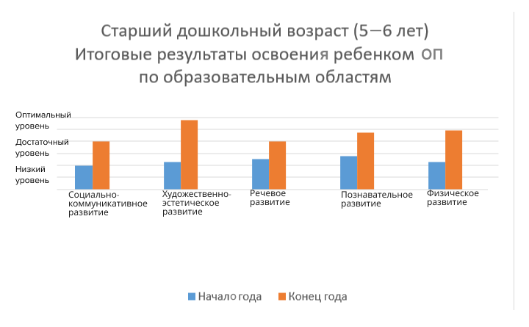

Старший дошкольный возраст (6–7 лет)

<...>

**8.2. Итоговые результаты по интегральным показателям развития ребенка**

Старший дошкольный возраст (5–6 лет)

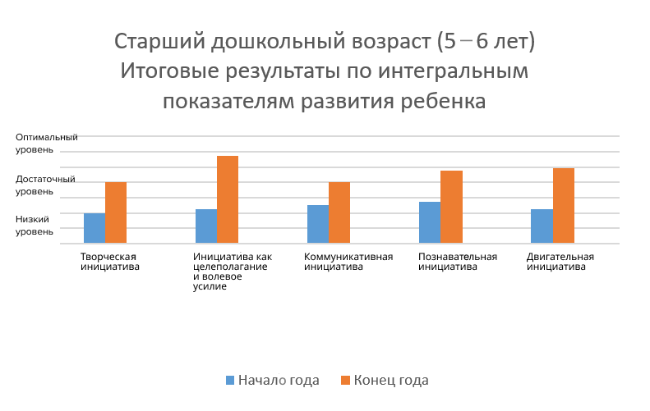

Старший дошкольный возраст (6–7 лет)

<...>

**9. Заключительные сведения**

**Рекомендации педагога-психолога.** ______________________________________________________________________________________________________________________________________________________________________________________________________________________________________________________________________________________________________________________________________________________________________________________________________________________________________________________________

**Рекомендации учителя-логопеда.**______________________________________________________________________________________________________________________________________________________________________________________

<...>

Подпись педагогов:

|  |  |
| --- | --- |
| **Подпись** | **Расшифровка подписи** |
| ________ | _____________ |
| _________ | ______________ |

|  |  |  |
| --- | --- | --- |
| Заместитель заведующего по УМР | __________ | _______________ |
| Заведующий ______________________ | _________ | ______________ |

**10. Выводы по итогам обследования на начало года**

1. Необходима консультация учителя-логопеда, **педагога-психолога** (если да, подчеркнуть нужного):

* ___
* ___.

2. В каком виде деятельности успешен: ___________________________.

3. Получает удовольствие от продуктивных занятий:

**___**

* ___.

4. Способен заниматься самостоятельно осмысленным делом в течение 10 и более минут:

* ___

**___**

* .

5. Необходима индивидуальная работа с ребенком по следующим направлениям (подчеркнуть по каким)**:**

______________________________________

* _________________________________________
* _______________________________________________________________________________________________

___________________________

* __________________________________________________________________________________________________________________
* ___________________________________________________________________________________

_________________________________________________________________________________________________________________________

__________________________________________________________________________________________________________________

_________________________________________________________________________________________________________________________________________________________________________________________________

________________________________________________________________________________________________________________

_______________________________________________________________________________________

**Методы, используемые в работе:**

* __________________________________________________________________________________________________________________________________________________________________
* ________________________________________________________________________________________________________________________________________________________________________________________________________________________________________________________________________________
* ___________________________________________________________________________________________________________________

**Этап реализации индивидуального образовательного маршрута в процессе жизнедеятельности дошкольников**

Индивидуальный образовательный маршрут может реализовываться во всех видах деятельности, в любое время — все зависит от желания ребенка, от его выбора, самоопределения.

**11. Выводы по итогам обследования на конец года**

1. Динамика развития дошкольника (подчеркнуть нужное): __________________________________________________.  
2. Самая высокая динамика по показателю: ___________________________________.  
3. Отрицательная динамика по показателю: ________________________  
4. Предполагаемые причины: <...>

Будущее: <...>

**Подпись педагогов**

|  |  |
| --- | --- |
| **Подпись** | **Расшифровка подписи** |
| ________ | _____________ |
| _________ | ______________ |
| <...> | <...> |

**Дата ознакомления и подпись родителей**:  
______________________________________